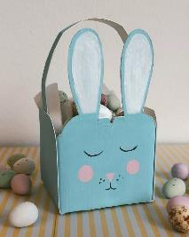
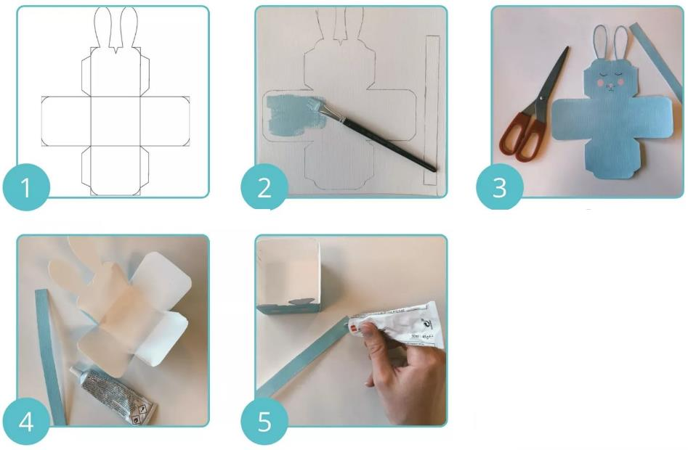

Stap 1
Print het sjabloon uit op (stevig) wit papier of teken het sjabloon met potlood na op (stevig) wit papier.

Stap 2
Kleur je paasmandje met kleuren die je zelf mooi vindt.
Dit kun je doen met kleurpotloden, stift of met verf.
Je kan ook op de zijkanten bloemetjes en zo tekenen.
Vergeet de ogen, het neusje en het mondje niet te tekenen of schilderen!

Stap 3
Heb je verf gebruikt? Wacht dan totdat de verf is opgedroogd en knip het sjabloon voorzichtig uit.
Als je gewerkt hebt met kleurpotloden of stiften kun je direct het sjabloon uitknippen.

Stap 4
Vouw het sjabloon nu eerst goed naar binnen.
Zorg dat de gekleurde kant van de paashaas aan de buitenkant zit.

Stap 5
Lijm alle randjes van het mandje aan elkaar.
Gebruik hiervoor sneldrogende lijm (bv plakstift), zodat het mandje stevig vast zit.
Vergeet het handvat niet!

